RAPPORT DE PROJET

Prédiction du Risque
d'Abandon academique

Auteur : Koffi Koffi Ambroise
Contact WhatsApp : +225 05 44 80 17 44
Cours : Technologie de l'Intelligence Artificielle
Formation : Univ Félix Houphouët-Boigny | Univ de Rennes 2
Enseignant : Dr KAMAGATE
Date de remise : 20 avril 2026

1. Compréhension du problème
1.1 Contexte
Dans le cadre de la formation académique, le décrochage étudiant constitue un enjeu majeur pour les établissements comme pour les apprenants L'identification précoce des étudiants en difficulté permet de mettre en place des actions correctives avant l'abandon effectif.
1.2 Problème à résoudre
À partir des caractéristiques académiques (moyenne générale, temps d'étude, taux d'absence) et socio-démographiques (âge, genre, accès Internet, activités extrascolaires) d'un étudiant, il s'agit de prédire si cet étudiant présente un risque d'abandon de ses études.
1.3 Type de problème Machine Learning
- Classification : la cible est une catégorie.
- Binaire : deux classes possibles : 0 (pas de risque) ou 1 (risque d'abandon).
- Supervisée : le dataset fournit la vérité terrain (dropout_risk).
1.4 Intérêts et enjeux
- Prévention : Amélioration de la réussite étudiante.
- Détection précoce : Identifier les étudiants à risque avant l'abandon effectif.
- Allocation des ressources : Concentrer tutorat, mentorat et aides sur les profils prioritaires.
2. Présentation du dataset
Le dataset fourni contient 300 étudiants décrits par 8 variables (7 prédicteurs + 1 cible). Aucune valeur manquante n'a été détectée, ce qui simplifie la phase de nettoyage.
2.1 Description des variables
Variable | Type | Description | Domaine
age | int | Âge de l'étudiant | 15-24 ans
gender | str | Sexe | Male / Female
average_grade | float | Moyenne générale sur 20 | 5.03-17.96
absenteeism_rate | float | Taux d'absence | 0-0.5
internet_access | str | Accès Internet | Yes / No
study_time_hours | float | Temps d'étude journalier (heures) | 0-5
extra_activities | str | Activités extrascolaires | Yes / No
dropout_risk | int | Variable cible (risque d'abandon) | 0 / 1

2.2 Distribution de la variable cible
La distribution des classes révèle un déséquilibre modéré : 227 étudiants (75,7%) ne présentent pas de risque d'abandon, contre 73 étudiants (24,3%) considérés à risque. Ce déséquilibre, sans être critique, impose d'utiliser des métriques robustes au-delà de la simple accuracy (F1-score, recall).
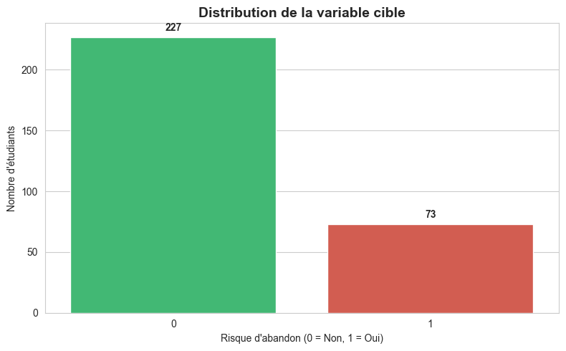

3. Prétraitement des données
3.1 Valeurs manquantes
Aucune valeur manquante n'est présente dans le dataset. Aucune imputation n'est donc nécessaire.
3.2 Encodage des variables catégorielles
Les trois variables catégorielles (gender, internet_access, extra_activities) ont été encodées via One-Hot Encoding avec l'option drop_first=True afin d'éviter la multicolinéarité parfaite (piège du dummy). Cela produit trois nouvelles colonnes binaires : gender_Male, internet_access_Yes, extra_activities_Yes.
3.3 Normalisation
Une normalisation Z-score (StandardScaler de scikit-learn) a été appliquée aux variables numériques. Le scaler a été ajusté (fit) exclusivement sur l'ensemble d'entraînement, puis appliqué (transform) au test set afin d'éviter tout data leakage. Cette étape est particulièrement importante pour la Logistic Regression et le SVM, qui sont sensibles à l'échelle des données.
4. Analyse exploratoire (EDA)
4.1 Distribution des variables numériques
Les histogrammes par classe mettent en évidence une nette séparation sur trois des quatre variables numériques : les étudiants à risque présentent des moyennes plus faibles, des taux d'absence plus élevés et un temps d'étude journalier réduit. À l'inverse, la variable age ne semble pas discriminante.
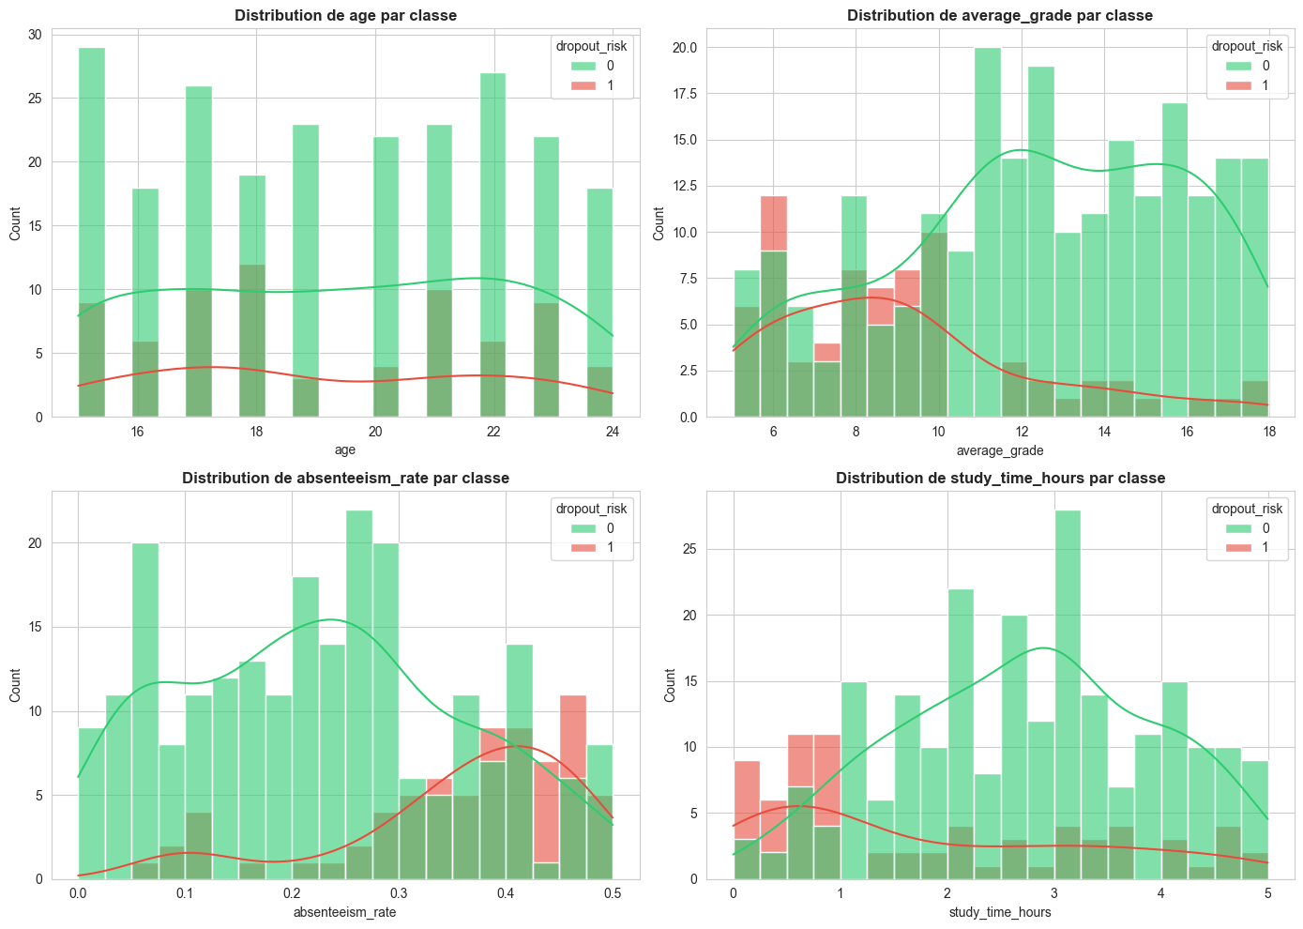
4.2 Variables catégorielles
Les variables catégorielles (gender, internet_access, extra_activities) présentent des taux d'abandon très similaires entre leurs modalités (écarts < 5 points), suggérant qu'elles apportent peu d'information prédictive.
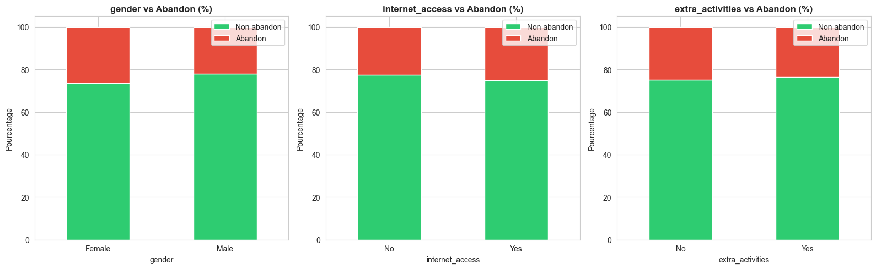

4.3 Matrice de corrélation
L'analyse des corrélations avec la cible confirme les observations précédentes. Les trois variables les plus corrélées à dropout_risk sont absenteeism_rate (+0.41), average_grade (-0.38) et study_time_hours (-0.30). L'âge présente une corrélation quasi nulle (-0.03).
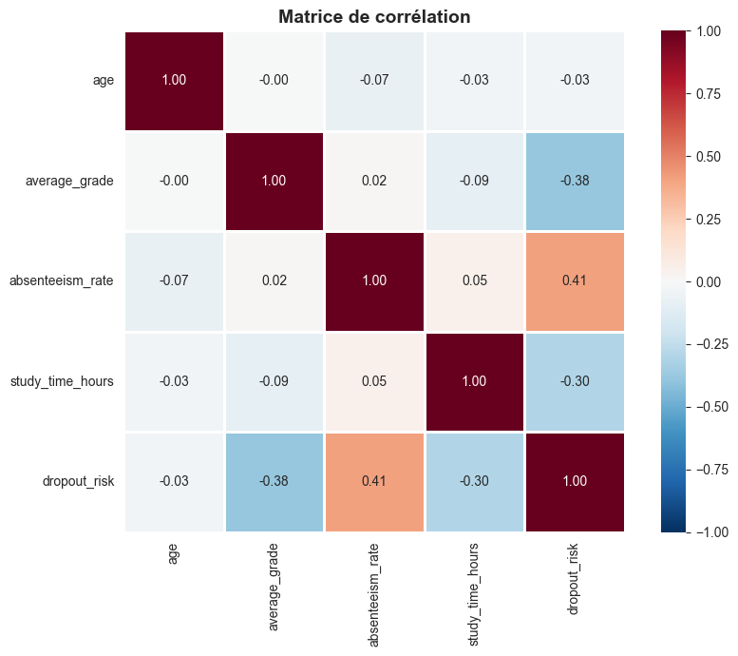
5. Feature Engineering
Deux nouvelles variables ont été créées pour renforcer le pouvoir prédictif du modèle, conformément aux consignes de l'énoncé.
5.1 Ratio présence / absence
Le ratio présence/absence est défini par :
presence_absence_ratio = (1 - absenteeism_rate) / (absenteeism_rate + ε)
Un epsilon de 1e-6 est ajouté au dénominateur pour éviter les divisions par zéro (étudiants sans absences). Le ratio est plafonné à 20 (winsorization) afin d'éviter l'introduction de valeurs aberrantes qui perturberaient la normalisation Z-score.
5.2 Score global pondéré
Un score global composite combine les trois indicateurs clés avec une pondération métier :
- 50% — Moyenne normalisée sur 20 (performance académique).
- 30% — Taux de présence (engagement).
- 20% — Temps d'étude normalisé sur 5h (travail personnel).
5.3 Justification et vérification
L'efficacité du feature engineering est validée a posteriori : global_score atteint une corrélation de -0.63 avec la variable cible, soit la plus élevée de toutes les variables. Elle devient également la variable la plus importante dans le modèle Random Forest (29,7% d'importance). Cette combinaison démontre la pertinence de l'approche.

6. Modélisation
6.1 Protocole expérimental
- Split : 80% train / 20% test, stratifié sur la cible pour préserver les proportions de classes.
- Validation : Validation croisée à 5 folds sur le set d'entraînement, scoring = F1.
- Graine : Random state = 42 pour garantir la reproductibilité.
6.2 Algorithmes testés
- Logistic Regression : modèle linéaire simple et rapide, servant de baseline. Adapté si les frontières sont linéaires.
- Random Forest : ensemble d'arbres de décision. Robuste, capable de capturer des règles de seuil et des interactions.
- Support Vector Machine (RBF) : capture des frontières non-linéaires via un noyau RBF. Nécessite la normalisation des features.
7. Entraînement et évaluation
7.1 Métriques utilisées
Compte tenu du déséquilibre des classes (76/24), nous privilégions des métriques robustes plutôt que la seule accuracy :
- Accuracy : proportion de prédictions correctes (toutes classes confondues).
- Precision : parmi les étudiants prédits à risque, combien le sont réellement.
- Recall : parmi les étudiants réellement à risque, combien sont détectés.
- F1-score : moyenne harmonique de precision et recall — métrique principale pour la sélection du modèle.
7.2 Résultats comparatifs (avant optimisation)
Modèle | CV F1 (mean ± std) | Accuracy | Precision | Recall | F1-score
Logistic Regression | 0.753 ± 0.057 | 0.867 | 0.733 | 0.733 | 0.733
Random Forest | 0.929 ± 0.045 | 0.983 | 1.000 | 0.933 | 0.966
SVM (RBF) | 0.729 ± 0.018 | 0.850 | 0.750 | 0.600 | 0.667

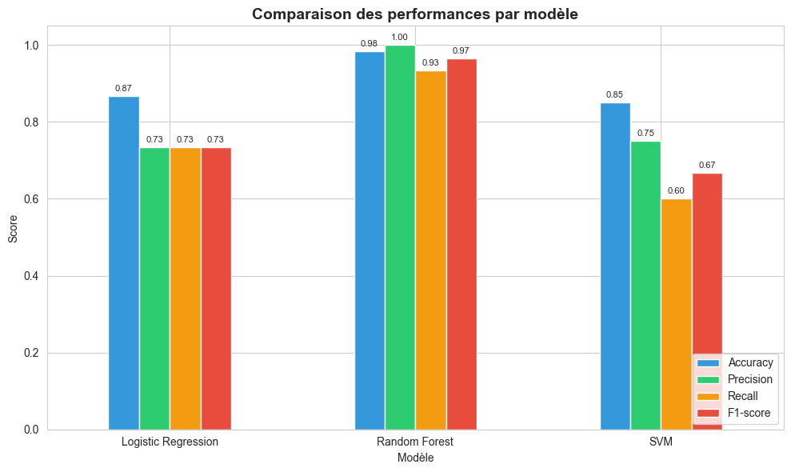

7.3 Matrices de confusion
Les matrices de confusion confirment la supériorité nette de Random Forest, qui ne commet pratiquement aucune erreur sur le test set.
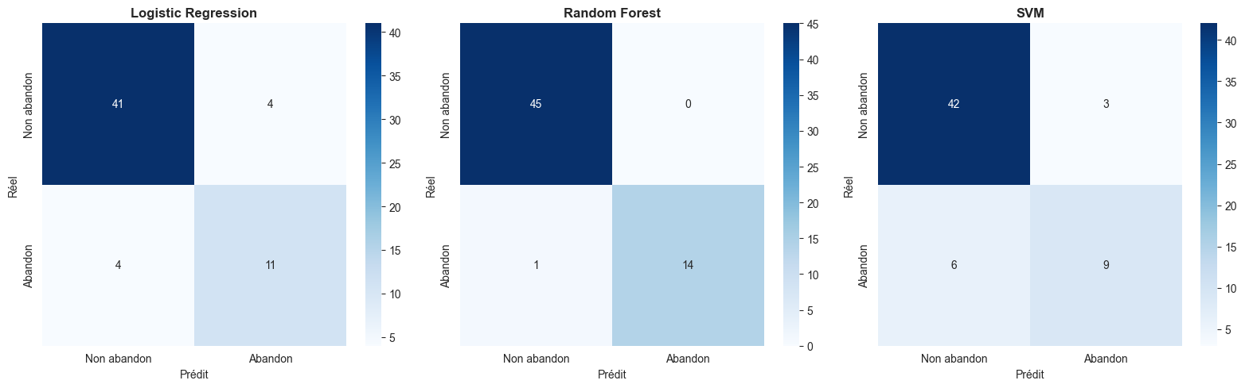
8. Optimisation des hyperparamètres
Un GridSearchCV à 5 folds avec scoring=F1 a été appliqué à chaque modèle. Le paramètre class_weight='balanced' a notamment été testé pour traiter le déséquilibre des classes.
8.1 Grilles explorées
- Logistic Regression : C ∈ {0.01, 0.1, 1, 10}, class_weight ∈ {None, balanced}.
- Random Forest : n_estimators ∈ {50, 100, 200}, max_depth ∈ {None, 5, 10, 20}, min_samples_split ∈ {2, 5, 10}, class_weight ∈ {None, balanced}.
- SVM : C ∈ {0.1, 1, 10}, gamma ∈ {scale, auto, 0.1}, kernel ∈ {rbf, linear}, class_weight ∈ {None, balanced}.
8.2 Gains après optimisation
Modèle | F1 avant | F1 après | Gain
Logistic Regression | 0.733 | 0.722 | -0.011
Random Forest | 0.966 | 0.966 | 0.000
SVM | 0.667 | 0.743 | +0.076
SVM affiche le meilleur gain (+7,6 points de F1). Random Forest plafonne, déjà optimal avant GridSearch. Logistic Regression est stable, limité par son hypothèse de linéarité.
8.3 Modèle retenu
Le modèle final retenu est Random Forest avec les hyperparamètres n_estimators=200, min_samples_split=5, max_depth=None. Il atteint une accuracy de 98,3%, une precision de 100% sur la classe abandon (aucun faux positif) et un recall de 93,3% (14 vrais abandons détectés sur 15). Le F1-score final est de 0,966.
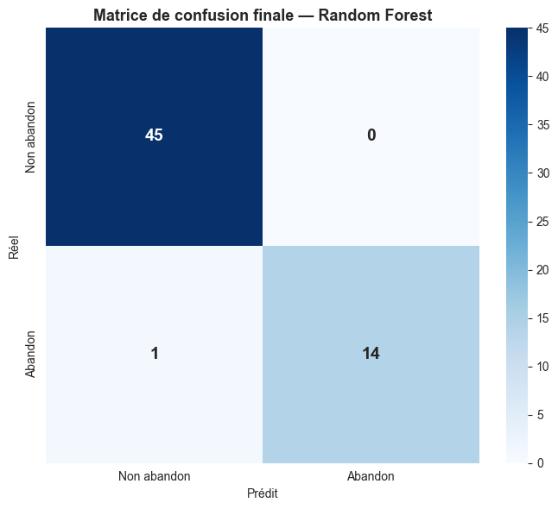
8.4 Importance des variables
L'analyse de l'importance des variables confirme la pertinence du feature engineering : global_score est la variable la plus prédictive (29,7%), suivie par les variables académiques. Les variables socio-démographiques contribuent de manière négligeable (<2%).
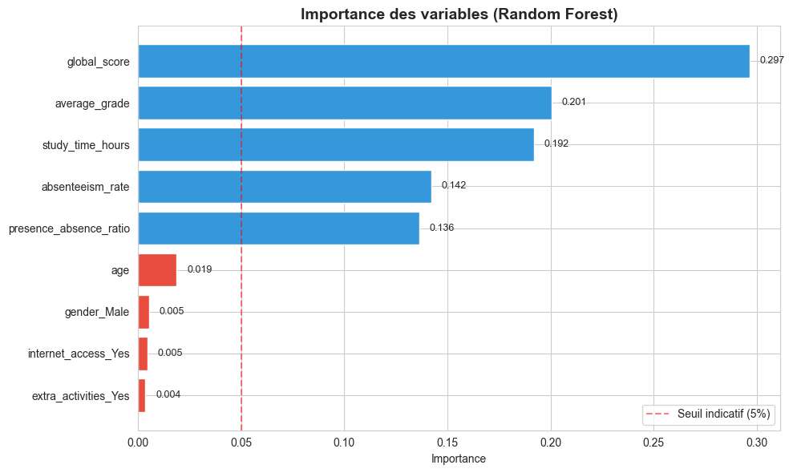

9. Déploiement
9.1 API Flask (intégration technique)
L'API expose quatre endpoints REST au format JSON :
- GET / : page d'accueil avec documentation des endpoints.
- GET /health : vérification de disponibilité du service.
- GET /model-info : métadonnées du modèle et métriques de performance.
- POST /predict : prédiction à partir d'un payload JSON.
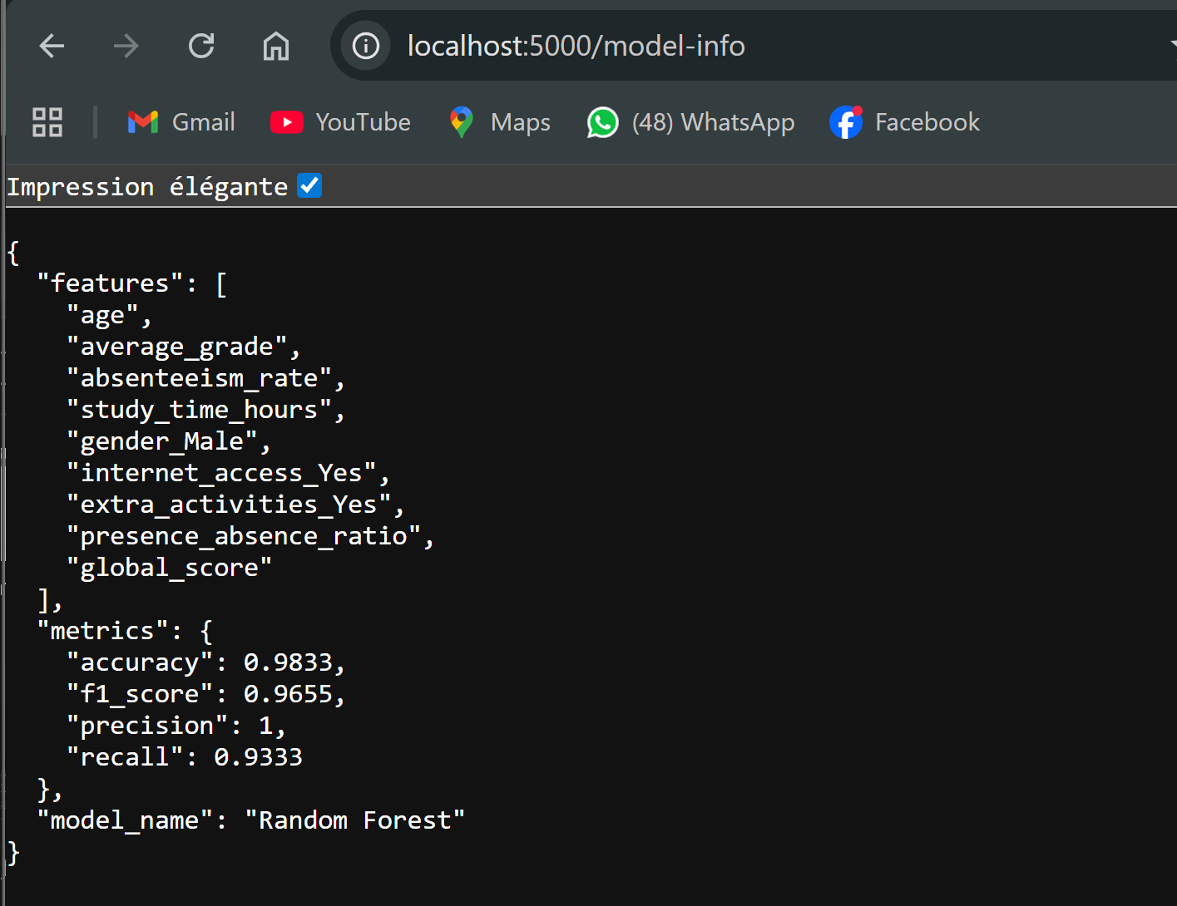
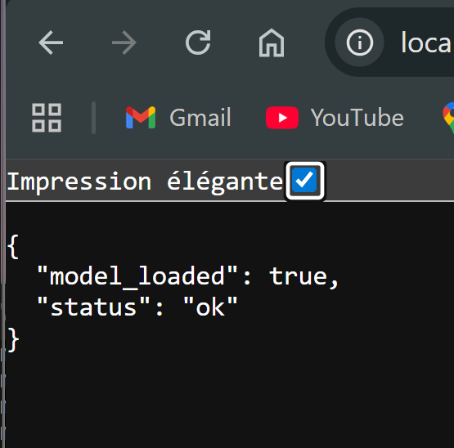
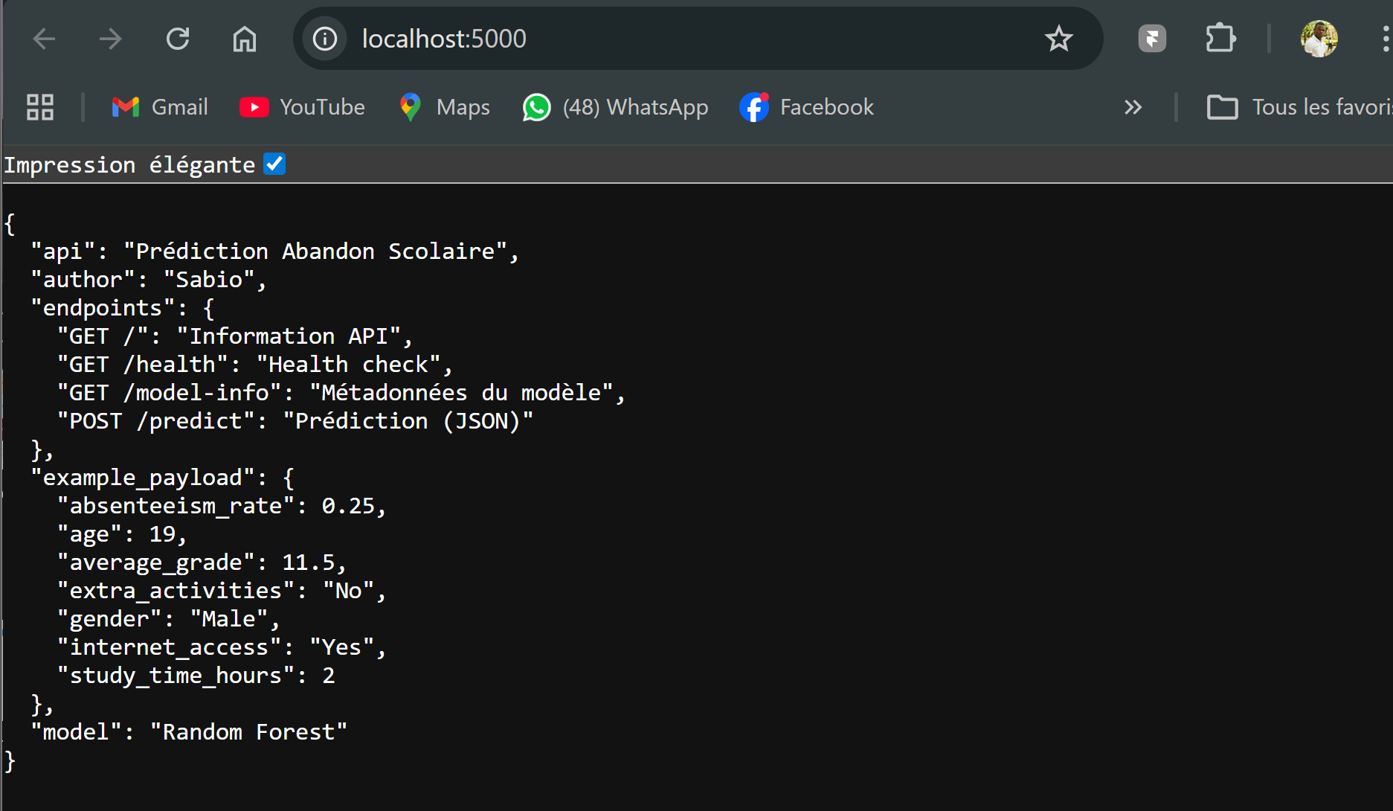

9.2 Interface Streamlit (démonstration)
L'application Streamlit propose un formulaire de saisie avec sliders et listes déroulantes, affichant en temps réel la prédiction avec :
- un niveau de risque qualitatif (FAIBLE / MODÉRÉ / ÉLEVÉ).
- la probabilité d'abandon exacte (entre 0 et 1).
- les valeurs des features dérivées (global_score, ratio présence/absence).
- des recommandations d'action adaptées au profil.
L'application est déployée sur Streamlit Community Cloud, accessible via un lien public, et peut être lancée localement avec : streamlit run app/streamlit_app.py.
Lien: https://technoai-abandon.streamlit.app/
9.3 Architecture logicielle
Le modèle entraîné est sérialisé via joblib (fichier best_model.pkl) et contient : l'estimateur Random Forest, le StandardScaler ajusté, la liste ordonnée des features attendues, le nom du modèle et ses métriques. Cette sérialisation rend le modèle portable et réutilisable indépendamment du code d'entraînement.
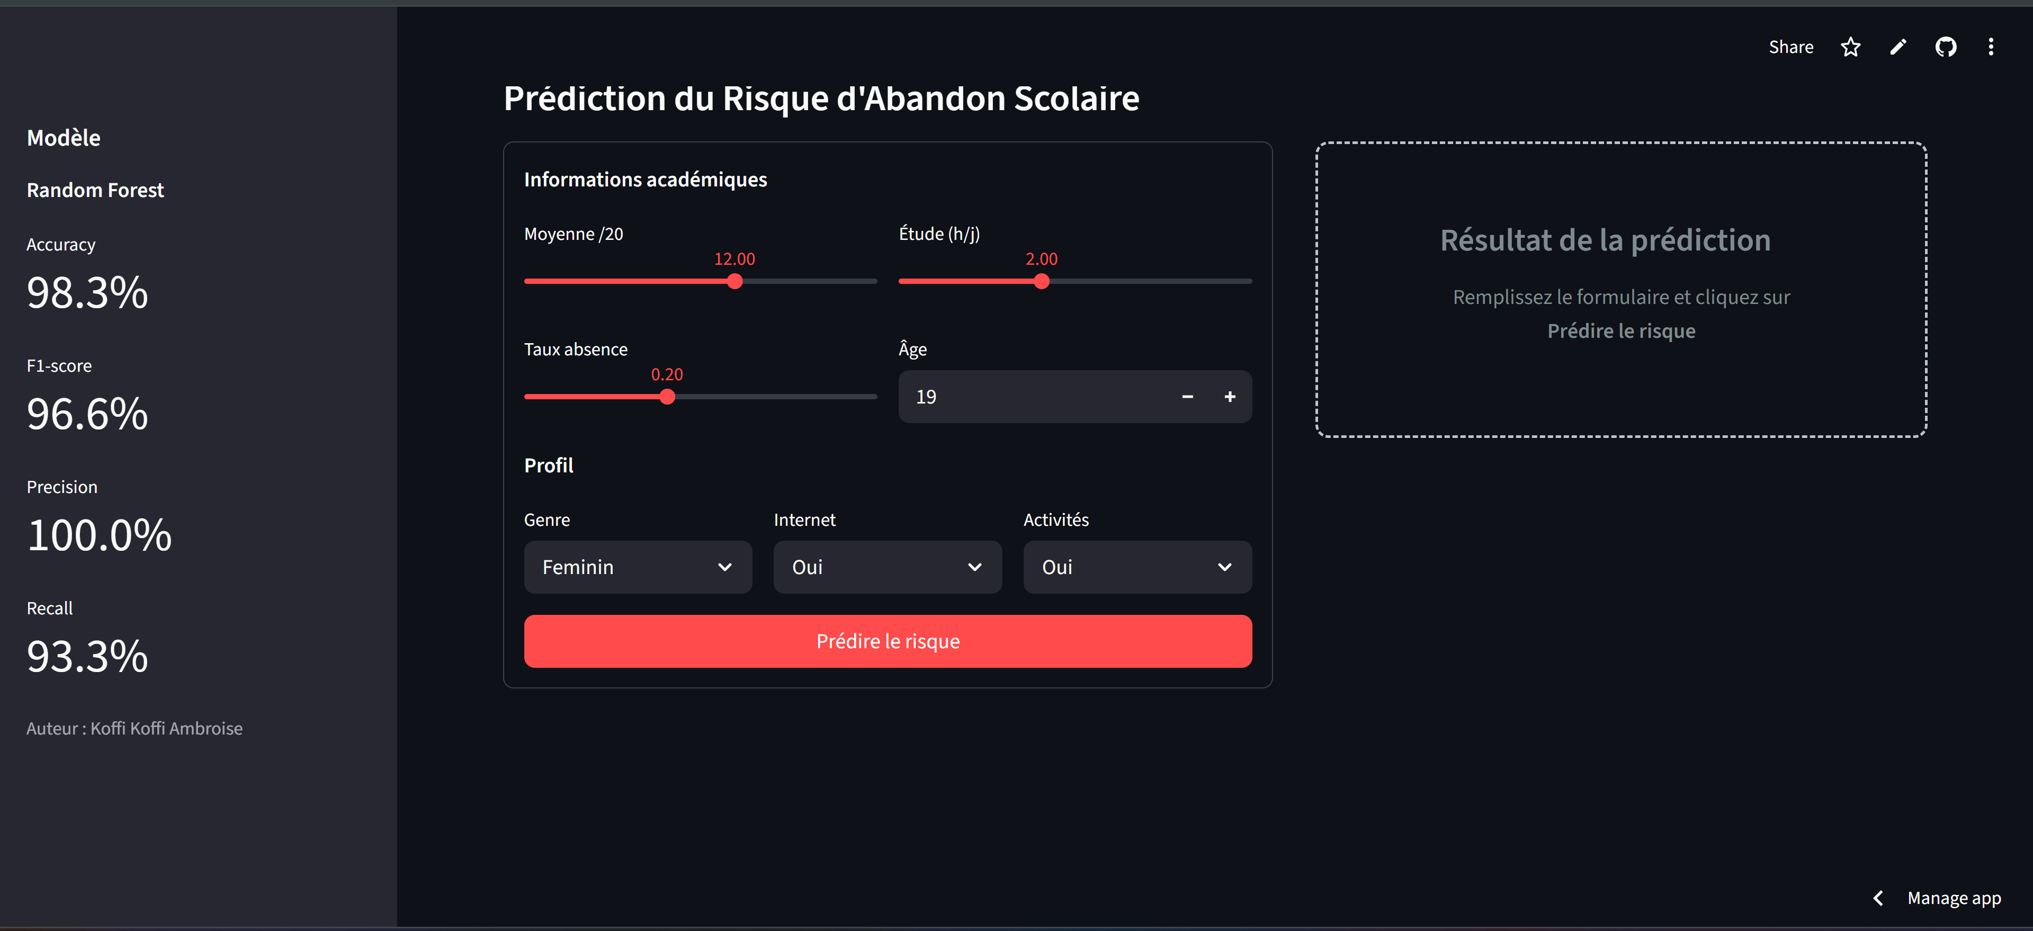
10. Démonstration
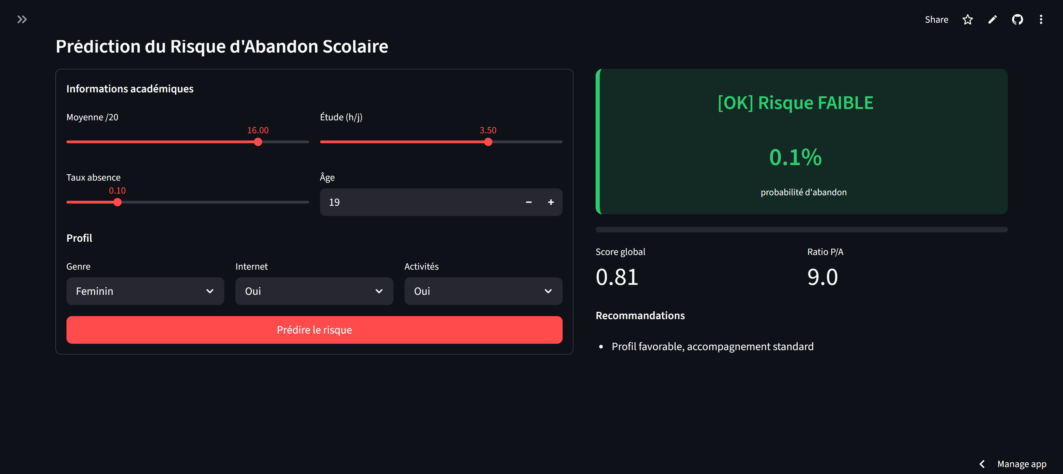

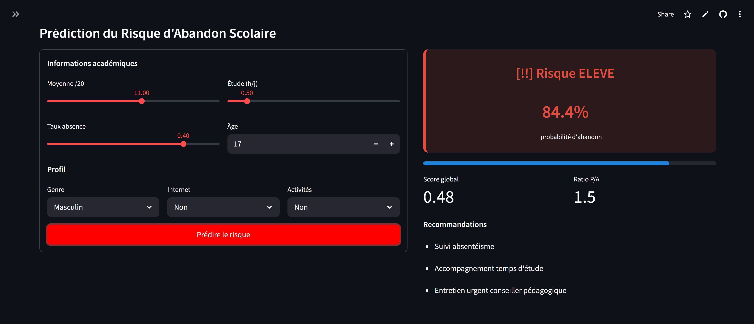
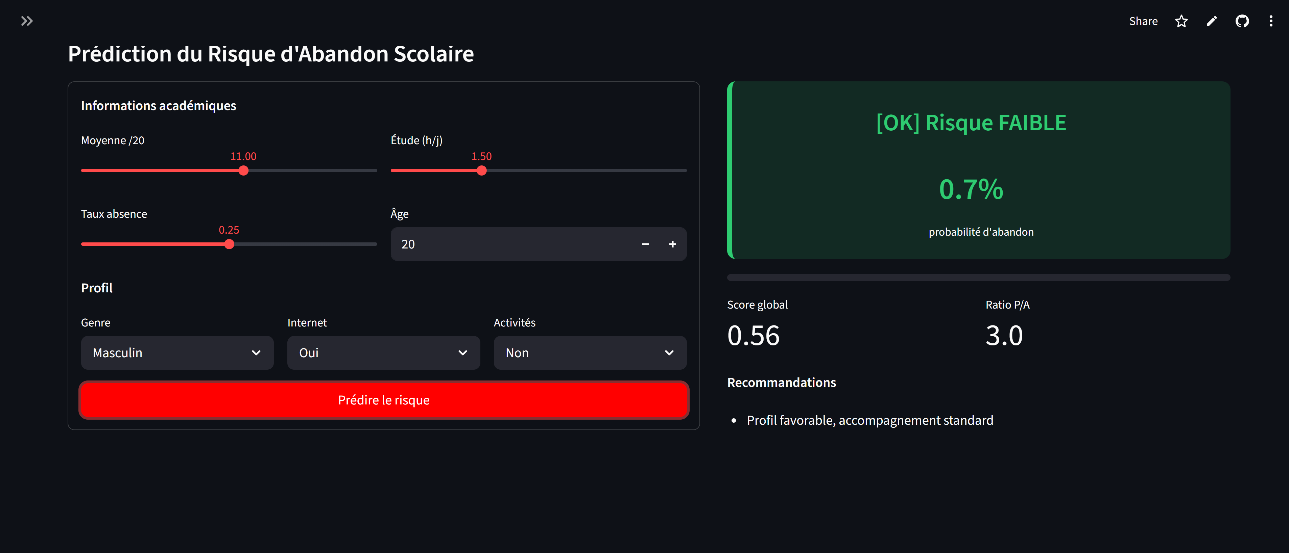

Lien: https://technoai-abandon.streamlit.app/

11. Conclusion
Le projet a permis de construire un modèle de classification capable de prédire le risque d'abandon scolaire avec une très haute précision (accuracy 98,3%, F1-score 0,966). Random Forest s'est imposé comme l'algorithme le plus adapté grâce à sa capacité à capturer les règles de seuil non-linéaires qui sous-tendent la génération de la variable cible.
Le feature engineering s'est révélé déterminant : la variable composite global_score est devenue le premier prédicteur du modèle, démontrant l'intérêt d'une combinaison pondérée des indicateurs académiques bruts.

